**Министерство науки и высшего образования Российской Федерации**

федеральное государственное автономное образовательное учреждение высшего образования

**«НАЦИОНАЛЬНЫЙ ИССЛЕДОВАТЕЛЬСКИЙ УНИВЕРСИТЕТ ИТМО»**

**Отчет**

по лабораторной работе «Формирование личного бюджета»

по дисциплине «**Культура безопасности жизнедеятельности**»

Автор: Васильченко Роман

Факультет: ПИиКТ

Группа: P32081

Преподаватель: Шашина И.А.



Санкт-Петербург, 2023

**Задание 1. Формирование личного финансового плана**

Таблица − 1.1 Личный финансовый план на год

|  |  |  |  |  |
| --- | --- | --- | --- | --- |
| **Цель** | **Стоимость, руб.** | **Срок реализации** | **Ежемесячные накопления, руб.** | |
| **В 1 полугодии** | **Во 2 полугодии** |
| Покупка нового ноутбука | 110000 | 6 месяцев | 18333 | - |
| Путешествие в Японию | 200000 | 12 месяцев | 16666 | 16666 |
| Пополнение “подушки безопасности” | 80000 | 12 месяцев | 6666 | 6666 |
| **Итого** | **390000** | **12 месяцев** | **41665** | **23332** |

**Комментарий:** Покупка нового ноутбука - это моя основная рабочая инструмент, который мне нужен для работы и учебы. Я планирую купить его в течение 6 месяцев и распределить ежемесячные накопления равномерно с января по июнь.

Путешествие в Японию - это моя мечта, которую я хочу осуществить в течение года. Я планирую откладывать каждый месяц одинаковую сумму для достижения этой цели.

Пополнение “подушки безопасности” - это мой запас на случай неожиданных расходов. Я планирую пополнять его каждый месяц, чтобы иметь достаточно денег в случае возникновения проблем.

**Задание 2. Анализ расходов**

**2.1.1 Учет расходов за неделю. Базовый уровень**

Таблица 2.1 − Расходы за 1 неделю в текущем месяце (апрель 2023г.)

|  |  |
| --- | --- |
| **Наименование** | **Сумма** |
| **Постоянные** |  |
| Метро | 740 |
| Мобильная связь | 530 |
| Питание в столовой | 12444 |
| Общежитие | 2054 |
| **Переменные** |  |
| Готовка дома | 6983 |
| Бары/рестораны с друзьями | 4500 |
| Прочие расходы | 1809 |
| Кино | 940 |
| **Итого** | **30000** |

**2.1.2 Учет расходов за неделю. Продвинутый уровень**

|  |  |  |  |  |  |  |
| --- | --- | --- | --- | --- | --- | --- |
| **Наименование группы** | **Обязательные** | | **Необязательные** | | **Итого по группе** | **доля не обязательных в общей сумме** |
| наименование | сумма | наименование | сумма |
| **Питание** | Столовая | 3112 | - | - | 3112 | 0% |
| Готовка дома | 640 | - | - | 640 | 0% |
| - | - | Бары/Рестораны | 930 | 930 | 100% |
| Итого по группе | 3752 | Итого по  группе | 930 | 4682 | 19% |
| Транспорт | метро | 185 | Такси | 112 | 297 | 37% |
| Интернет | Мобильный интернет | 132 | - | - | 132 | 0% |
| Развлечения | - | - | кино | 340 | 340 | 100% |
| Проживание | общежитие | 500 | - | - | 500 | 0% |
| **Итого** |  | **4567** |  | **1382** | **5949** | **23%** |

**2.2. План расходов на следующий месяц**

Таблица 2.2.1 − Расходы на следующий месяц (май). Базовый уровень.

|  |  |
| --- | --- |
| **Наименование** | **Сумма** |
| **Постоянные** |  |
| Проживание | 2000 |
| Транспорт | 740 |
| Столовая | 12000 |
| Связь | 530 |
| **Переменные** |  |
| Питание дома | 6000 |
| Транспорт | 1300 |
| Развлечения | 1500 |
| Прочее | 3000 |
| **Итого** | **27070** |

Таблица 2.2.1 − Расходы на следующий месяц (май). Продвинутый уровень.

|  |  |  |  |  |  |  |
| --- | --- | --- | --- | --- | --- | --- |
| **Наименование группы** | **Обязательные** | | **Необязательные** | | **Итого по группе** | **доля не обязательных в общей сумме** |
| наименование | сумма | наименование | сумма |
| **Питание** | Столовая | 12000 | - | - |  |  |
| Готовка дома | 6000 | - | - |  |  |
| - | - | Бары/Рестораны | 1000 |  |  |
| Итого по группе | 18000 | Итого по  группе | 1000 | 19000 | 5% |
| Транспорт | метро | 740 | Такси | 1300 | 2040 | 63% |
| Интернет | Мобильный интернет | 530 | - | - | 530 | 0% |
| Развлечения | - | - | кино | 500 | 500 | 100% |
| Проживание | общежитие | 2000 | - | - | 2000 | 0% |
| **Итого** |  | **21270** |  | **2800** | **24070** | **11%** |

Рисунок 1 − Структура расходов на будущий месяц (май 2023г)

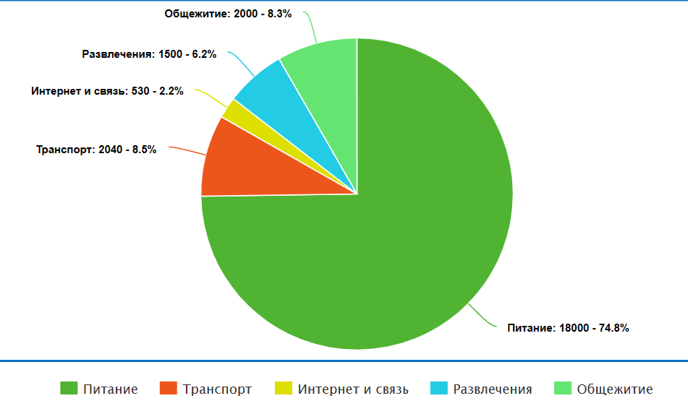

**Комментарии:**

1. Существенная доля расходов это питание
2. Транспорт (метро) дорожает
3. Требуется увеличить бюджет на развлечения

**2.3 Оптимизация расходов**

Наиболее существенным является раздел питание, поэтому оптимизацию следует начинать с него.

Таблица 2.3 − Планируемые расходы на питание в следующем месяце (май 2023г).

|  |  |  |  |  |  |
| --- | --- | --- | --- | --- | --- |
| **Направление** | **Сумма** | **Доля в расходах** | **Оптимизированная сумма** | **Экономия** | **Комментарий** |
| Столовые | 12000 | 49% | 6000 | -50% | Возможно уменьшить, так как питание в столовых дорогое |
| Готовка дома | 6000 | 24.9% | 8000 | +33% | Нужно увеличить, так как уменьшается питание в столовых |
| Бары/рестораны | 1500 | 6.2% | 1500 | 0% | Ну надо же развлекаться |
| **Итого** | **19500** | **81%** | **15500** | **-20%** | **Снижение расходов** составило **....%** |

**Задание 4.1 Выбор дебетовой карты**

Таблица 4.1 − Сравнительный анализ дебетовых карт (основной критерий – размер кешбэка)

|  |  |  |  |  |  |
| --- | --- | --- | --- | --- | --- |
| **№ п/п** | **Критерий сравнения/**  **Наименование банка и карты** | **Размер Кешбека (до N%)** | Бесплатное снятие наличных | Стоимость обслуживания | Процент на остаток счета (ДО) |
|  | Тинькофф "Дебетовая Black" | 30% (Tinkoff Pro), На выбор есть 5% на категорию | 3 раза в месяц | 0 рублей | 8% |
|  | Сбербанк "Молодежная" | 3% | Без ограничений (до 100 тысяч рублей в неделю) | 0 рублей (для студентов) | 5% |
|  | Райффайзен "Premium" | 3-5% | 5 раз в месяц | 1900 в месяц | 8% |
|  | Альфа-Банк "CashBack" | 3% | 5 раз в месяц | 1800 в год | 4% |
|  | ВТБ "Мультикарта" | 5% | 2 раза в месяц | 2400 в год | 4% (доллар – 0.1%) |
|  | Росбанк "Свобода" | 5% | 3 раза в месяц | 1999 рублей в год | 2% |
|  | Газпромбанк "Огонь" | 6% | Без ограничений (до 250000 в месяц) | 1600 в год | 4% |
|  | Банк Открытие "Открытие Cashback" | 5% | Без ограничений (до 50000 рублей в день) | 0 рублей | - |

**Вывод**: мне больше всего подходит карта Тинькофф "Дебетовая Black", потому что она предлагает высокий кешбэк (5%), не требует оплаты за обслуживание, и позволяет пополнять карту без ограничений. Однако, стоит учесть, что у Сбербанка "Молодежная" карта имеет больше банкоматов, что может быть важным критерием в зависимости от моего местоположения.

**Задание 4.2 Формирование инвестиционного портфеля**

* + - 1. Основной целью инвестирования является накопление средств на обучение за границей через 2 года, срок важен, так как после окончания бакалавриата хочу сразу поступить на магистратуру.
      2. Объем вложений 50,000 руб., ежемесячно портфель будет пополняться на 10,000 руб.
      3. Я не готов потерять более 20% данной суммы, так как я молодой и готов принять определенный уровень риска для потенциально более высокой доходности.
      4. Так как срок вложений составляет 2 года и является среднесрочным, наиболее целесообразным будет вложение средств в криптовалюту. Поэтому оптимальным вариантом считаю вложение 100% средств в криптовалюту (например, Bitcoin и Ethereum). Анализ динамики курса криптовалют показал, что на протяжении последних лет их стоимость росла, соответственно, объем моего портфеля может увеличиться, но также есть и риск потери средств.
      5. Анализ рынка криптовалют показал, что наиболее перспективными являются Bitcoin и Ethereum.

Для вложений в криптовалюты был выбран криптовалютный обменник, такой как Binance или Kraken. Соответственно, через 2 года я планирую получить значительную прибыль от роста стоимости криптовалют. Если даже курс криптовалют снизится, я все равно смогу получить определенную сумму по портфелю, так как криптовалюты, как правило, не теряют своей стоимости полностью и могут восстановиться в будущем.

**Выводы по работе:**

1. Наиболее масштабной финансовой целью на ближайший год является накопление средств для обучения за границей, в среднем накопления на реализацию финансовых целей составляют 20% от моего бюджета на ближайший месяц.
2. Размер сбережений на «подушку безопасности» составляет 150 тыс. рублей, или XXX% от доходов.
3. Основными статьями расходов являются питание. В результате оптимизации расходы были сокращены на 20% за счет снижения трат на питание в столовой.
4. В перспективе источники доходов планируется дополнить инвестициями в криптовалюты и возможным участием в проектах в качестве фрилансера.
5. Учет доходов и расходов предполагается вести в мобильном приложении или электронной таблице, так как это позволяет контролировать финансы в режиме реального времени и анализировать динамику изменений.
6. 1) Сейчас я пользуюсь картой Тинькофф Банка, для расчетов была выбрана карта Тинькофф Black

2) Был сформирован инвестиционный портфель, состоящий из Bitcoin и Ethereum, потому что они являются наиболее перспективными криптовалютами, ожидаемая доходность портфеля должна составить 15% годовых. Данный портфель является среднерискованным и ориентирован на среднесрочный период инвестирования.